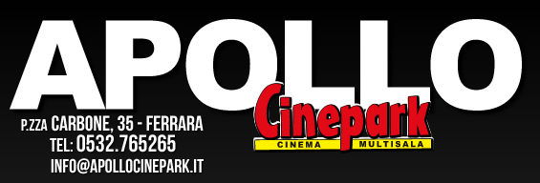

Ferrara, 10 aprile

C.S. 18 – 2019

Cartellone ricco... mi ci ficco! Vi raccontiamo cosa sarà in sala in questa settimana di programmazione all'Apollo.
Da giovedì 11 a domenica 14, alle ore 19.30, arriva nelle sale di via del Carbone “Tutto Liscio”, un film a km 0, diretto Igor Maltagliati, prodotto e distribuito da La Famiglia Film di Rimini, con Piero Maggiò, Maria Grazia Cucinotta, Ivano Marescotti, Giuseppe Giacobazzi, Samuele Sbrighi, Serena Grandi ed Enrico Beruschi. La commedia, girata in Emilia Romagna, racconta delle vicissitudini di una band folkloristica che rischia di scomparire perché non più “di moda” ma pronta a tutto per salvarsi. Il film è stato presentato in anteprima mondiale al "Los Angeles, Italia - Film, fashion and art fest".
Sabato 13, alle ore 17.00, l'Apollo – in collaborazione con la Ferrara Film commission – ripropone “Il mio amico Nanuk”, una favola ecologica che racconta l'amicizia fra un ragazzo e un orsetto. A raccontare del rapporto prezioso, delicato e speciale fra l'uomo e la natura e sarà il regista Brando Quilici, che ha realizzato – fra le altre cose – le spettacolari riprese artiche della pellicola. L'ingresso all'evento è aperto e ad offerta libera.
Lunedì 15, martedì 16 e mercoledì 17 alle 19.30 si rinnova l'appuntamento con La Grande Arte al Cinema con il docufilm “Il Museo del Prado”, un viaggio cinematografico tra le sale di uno dei musei più visitati al mondo a 200 anni dalla sua fondazione, con la straordinaria partecipazione del Premio Oscar Jeremy Irons.

A cura dell'Ufficio Stampa Apollo Cinepark

